**Kerajinan Bahan Limbah Keras Organik dan Anorganik**

Dalam penciptaan produk kerajinan dari limbah keras lebih pada memunculkan ciri khas pengrajin dalam mengembangkan desain kerajinannya. Sejak dahulu masyarakat Indonesia telah menggunakan produk kerajinan sebagai alat memenuhi kebutuhan hidup sehari-hari, dari mulai kebutuhan pribadi, rumah tangga hingga hanya sekadar kebutuhan penghias rumah/kantor. Berdasarkan pengamatan tersebut kerajinan dari bahan dasar limbah keras dapat dibuat dengan berbagai bentuk dan fungsinya.

Contoh kerajinan bahan keras alami/organik ini antara lain sebagai berikut:

A. Kerajinan Limbah Cangkang Kerang

Perairan Indonesia sangat luas dengan aneka satwa air penghuninya. Beraneka jenis kerang yang hidup di dalamnya da beraneka ragam pula bentuknya. Di daerah perkotaan atau pinggir kota, limbah cangkang kerang banyak di jumpai di restoran *seafood.* Di tempat seperti banyak ditemukan jenis cangkang kerang laut yang menjadi limbah. Banyak orang sudah banyak yang memanfaatkan cangkang kerang ini sebagai karya kerajinan.

Gambar contoh kerajinan :

1. Bingkai Kaca

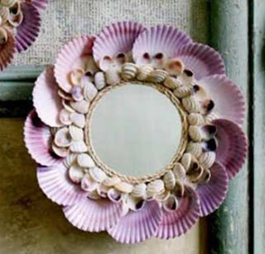

2. Asesoris

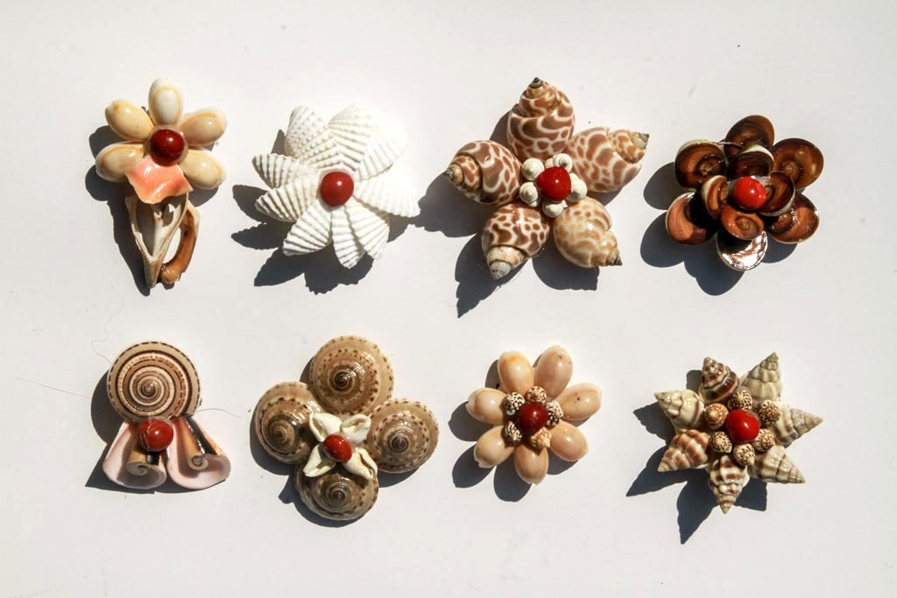

B. Kerajinan Limbah Sisik Ikan

Dari produk ikan, dihasilkan limbah yang dimanfaatkan sebagai bahan dasar kerajinan. Limbah ikan berupa sisik dan tulang ikan. Di daerah pesisir pantai banyak nelayan yang menjual ikan dan mengolahnya di tempat pelelangan ikan. Belum banyak orang yang memahami bahwa sisik ikan dapat didaur ulang.

Sebagian jenis ikan menghasilkan sisik yang berbeda ukuran dan ketebalannya. Sisik ikan kakap lebih sering digunakan sebagai produk kerajinan karena sisiknya lebih kokoh, tebal, dan besar disbanding sisik ikan mas atau mujair.

Gambar contoh kerajinan :

1. Asesoris

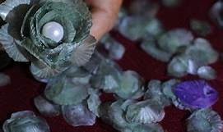

C. Kerajinan Limbah Tempurung Kelapa

Tempurung banyak terdapat di daerah pesisir pantai yang ditumbuhi pohon nyiur atau pohon kelapa. Indonesia tergolong Negara maritime karena dikelilingi oleh lautan sehingga pohon kelapa dapat dengan mudah dijumpai.

Salah satu daerah yang terkenal sebagai pengrajin tempurung kelapa misalnya Dukuh Sendang, Desa Bukuran Kecamatan Kalijamba. Dalam satu dusun terdapat beberapa sentra kerajinan tempurung kelapa. Pengolahan tempurung kelapa memang tidak semudah yang dibayangkan. Namun, selain alat tradisional yang digunakan untuk mengeruk bagian luar tempurung juga ada alat mesin yang menggunakan teknologi tepat guna untuk menghaluskan permukaan tempurung kelapa.

Gambar contoh kerajinan :

1. Gelas, Teko, dan Asbak

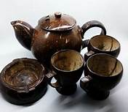

2. Guci

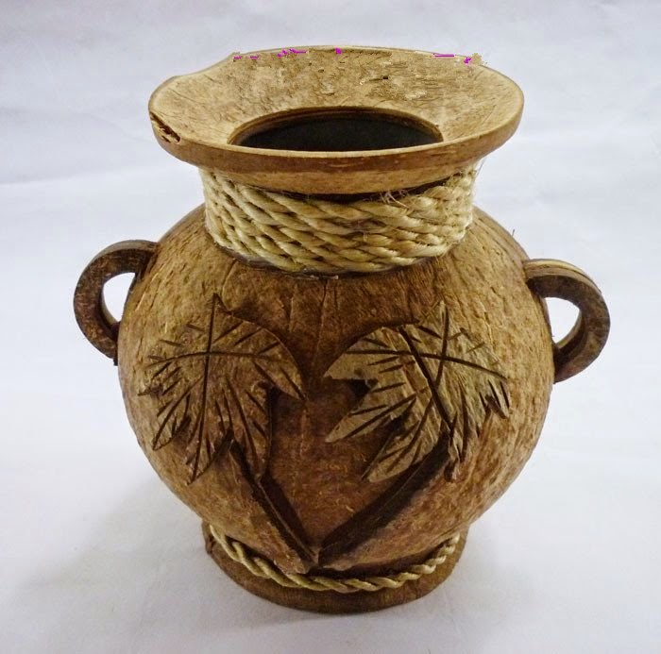

Adapun contoh kerajinan bahan keras Anorganik/buatan ini antara lain sebagai berikut:

**A. Kerajinan Limbah Plastik**

Daerah perkotaan sebagai pusat kegiatan masyarakat, banyak dijumpai industri perdagangan yang menghasilkan limbah plastik. Di tempat pembuangan sampah banyak pula barang-barang rumah tangga yang terbuat dari plastik seperti kursi, meja, baskom, dan ember. Limbah plastik dapat dibuat menjadi benda kerajinan dengan sedikit ketekunan.

Gambar contoh kerajinan :

1. Bunga Plastik

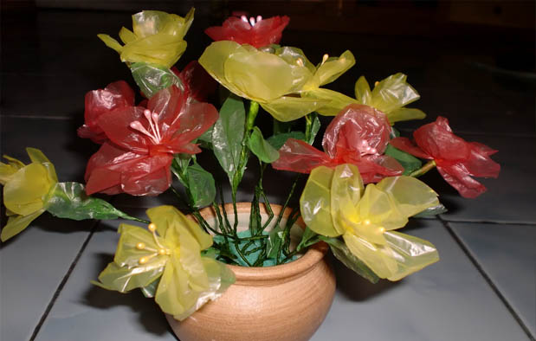

2. Tas Plastik

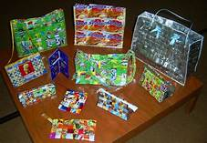

**B. Kerajinan Limbah Pecahan Keramik**

Di kota-kota besar pembangunan perumahan tidak henti-hentinya sehingga limbah pecahan keramik mudah ditemukan. Limbah ini terkadang hanya dapat dijadikan sebagai bahan urugan tanah. Banyak juga yang memanfaatkan potongan besarnya sebagai lantai rumah.

Memanfatkan limbah pecahan kramik untuk diolah menjadi karya kerajinan tentunya sesuatu pekerjaan yang unik. Mengubah limbah pecahan kramik menjadi sebuahh karya kerajinan bukanlahh suatu hal yang mudah, ini merupakan tantangan. Oleh karna itu, dibutuhkan konsentrasi dan kesabaran yang tinnggi dari para pembuatnya.

Gambar contoh kerajinan :

1. Vas Bunnga

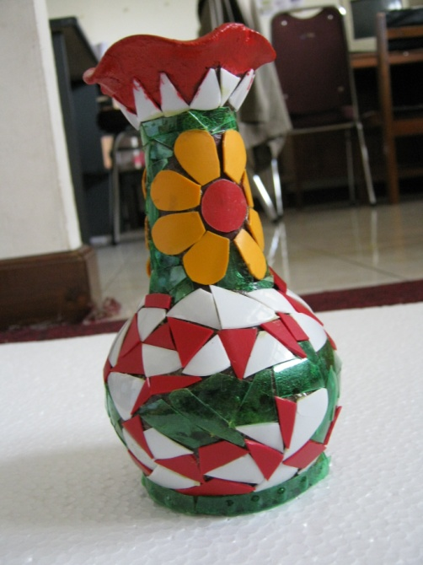

2. Guci

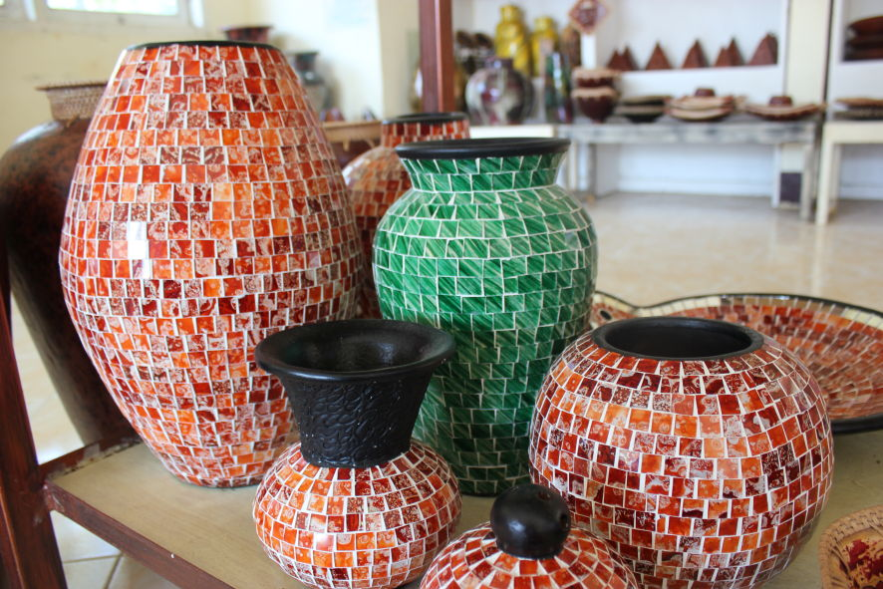

**C. Kerajinan Limbah Pecahan Kaca**

Limbah botol kaca merupakan salah satu limbah rumah tangga. Botol kaca memiliki warna warni yang beragam, seperti botol bekas minuman air keras ada yang berwarna hijau, coklat, biru, kuning, atau merah.

Botol kaca bekas jika dijual ke penadah hanya dapat menghasilkan beberapa ribu rupiah saja, tetapi jika diolah dengan teknologi tinggi seperti pemanasan, botol kaca ini berubah menjadi batu-batu cantik yang berikilau dan dapat dibuat menjadi berbagai asesoris atau hiasan lainnya.

Gambar contoh kerajinan :

1. Ornamen

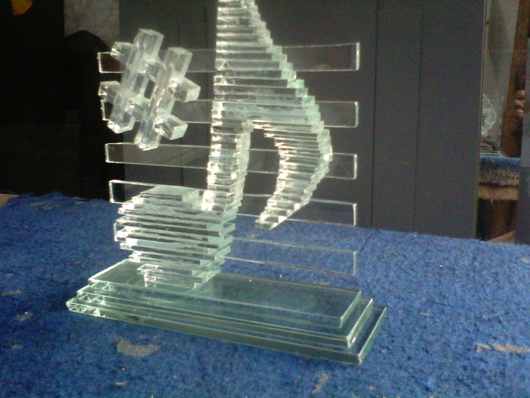

Bahan Dasar Kerajinan Limbah Keras

Bahan dari limbah organik atau anorganik sebagai bahan dasarnya. Bahan limbah keras yang akan kita pelajari bersama adalah kerajinan dari bahan limbah organik berikut:

* [Aneka Cangkang kerang](https://kerajinanprakarya.blogspot.com/2019/01/kerajinan-limbah-cangkang-kerang.html)
* [Sisik ikan](https://kerajinanprakarya.blogspot.com/2019/02/kerajinan-limbah-sisik-ikan.html)
* [Tulang ikan](https://kerajinanprakarya.blogspot.com/2019/02/kerajinan-limbah-tulang-ikan.html)
* [Tempurung kelapa](https://kerajinanprakarya.blogspot.com/2019/02/7-kerajinan-limbah-batok-kelapa.html)
* Kayu
* Biji-bijian
* Bambu
* Batu
* Rotan
* Pasir

Sedangkan bahan kerajinan dari limbah keras anorganik adalah:

* [Botol plastik](https://kerajinanprakarya.blogspot.com/2016/11/cara-membuat-kerajinan-dari-botol-bekas.html)
* Kantong plastik
* Pecahan keramik
* Pecahan Kaca
* Kaleng
* Logam ( Besi, Emas, Tembaga, Kuningan, Alumunium, Timah )
* Semen
* Karet Sintetis
* Styrofoam

Perhatikanlah jenis produk apa yang bisa dihasilkan dari bahan limbah keras tersebut. Amati dan teliti lebih jauh jenis-jenis bahan limbah keras yang dapat ditemui di lingkungan sekitar yang dapat digunakan sebagai produk kerajinan.

Jika kita melihat di berbagai kegiatan pameran kerajinan, kerajinan dari bahan limbah keras hasil karya putra putri bangsa Indonesia sungguh luar biasa, kental dengan kearifan lokal dan budaya Nusantara sehingga menggugah hati untuk membeli. Jika produk berkualitas maka harga tidak lagi menjadi persoalan. Hal ini menunjukkan bahwa masyarakat Indonesia adalah orang yang kreatif dan senang mencari peluang serta cinta produk dalam negeri.